Les 4 – 3D ontwerp
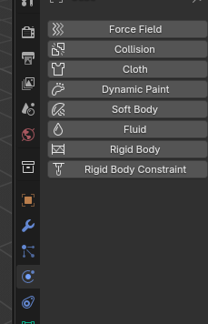
Physics tab

Cloth:
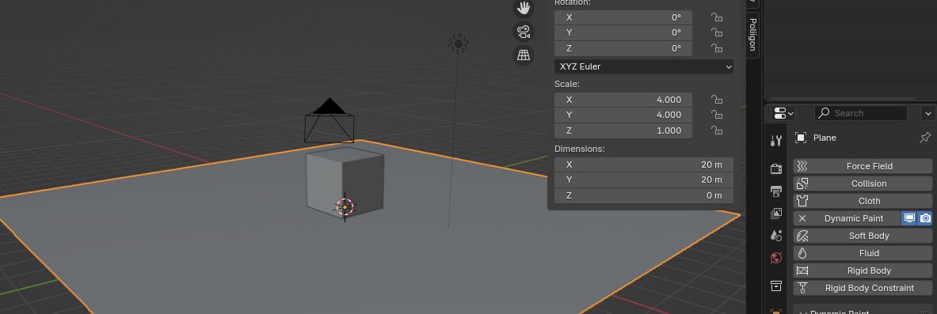
Dynamic paint aanzetten
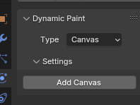
Add canvas
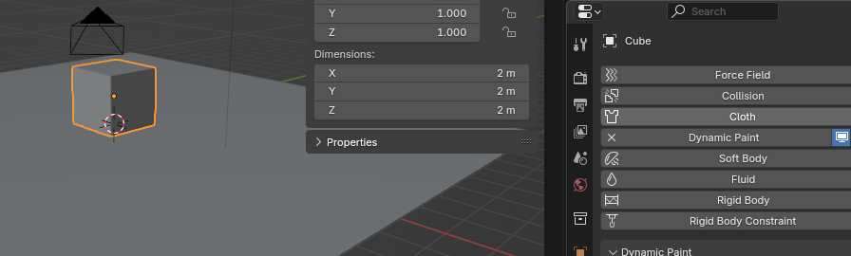
Dan object > Dynamic paint
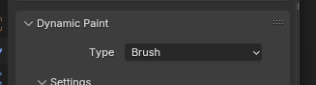
Type > Brush
Add Brush
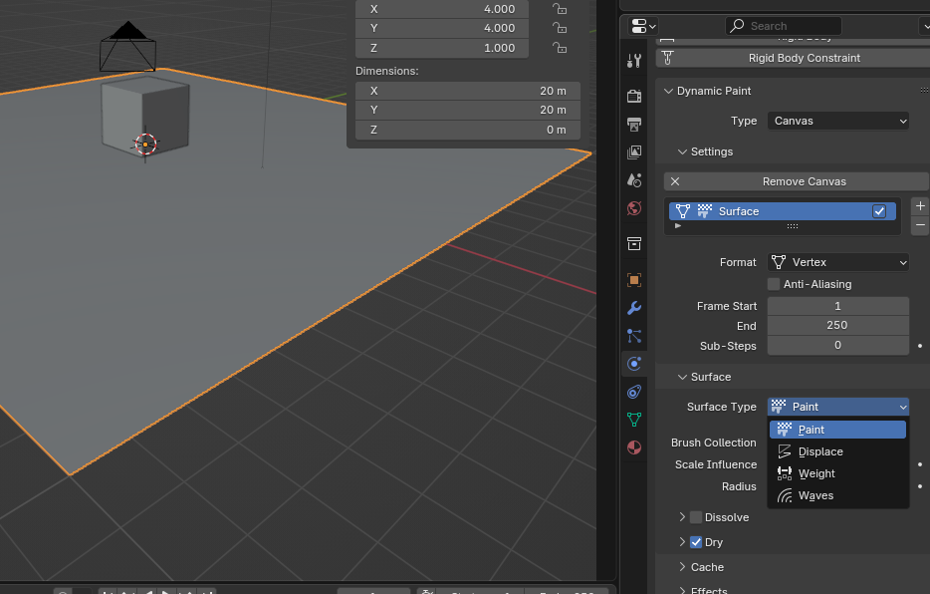
Paint wanneer bv. Om te schilderen, bv. Paintroller gaat over iets
Displace wanneer bv. Iets wandelt en het maakt een inprint op een ander object
Waves wanneer bv.
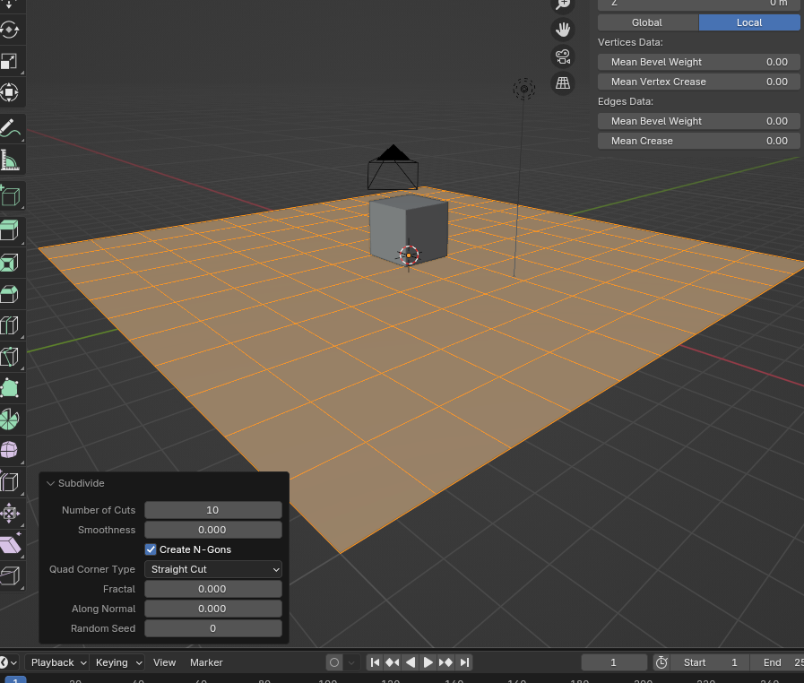
Edit mode > select all > subdivide > num. cuts instellen
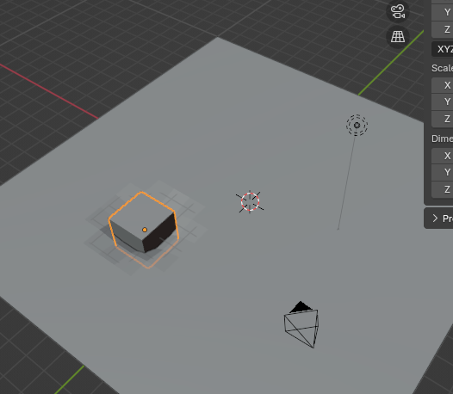
Object maakt nu wavey imprint
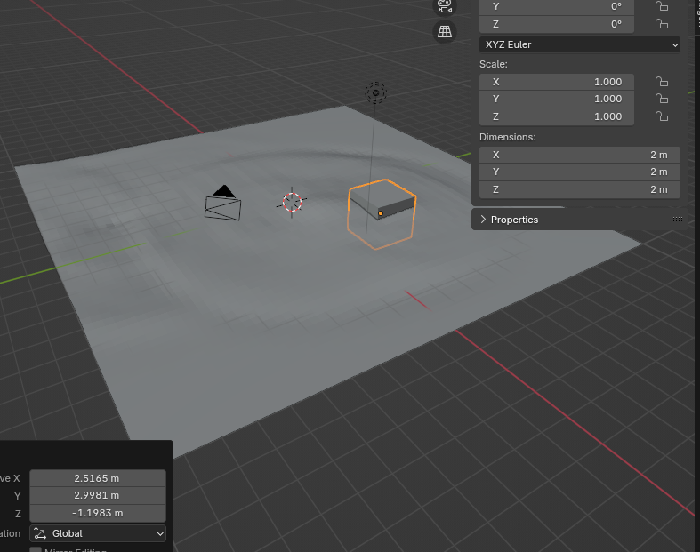
Play + bewegen = object die door water beweegt
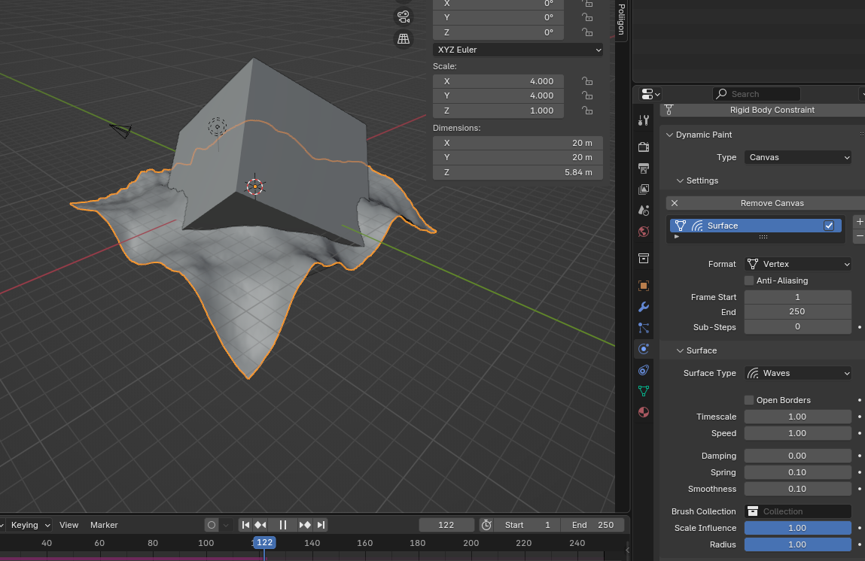
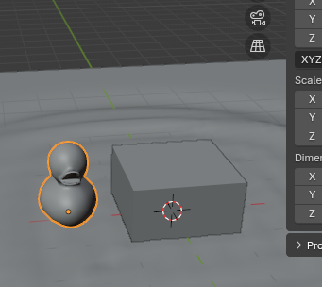
Rubber duck invloed geven
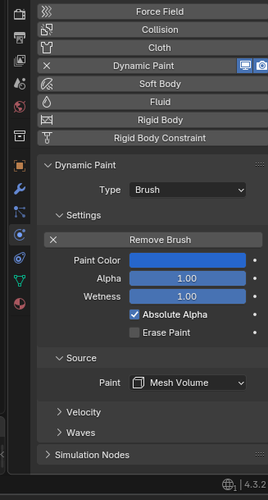
Dynamic paint > Brush > Add brush
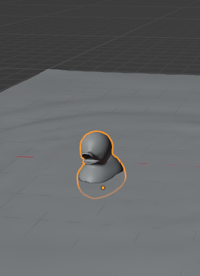
Eend laten bewegen
Over transform tools in N-panel hoveren en I duwen met locatie
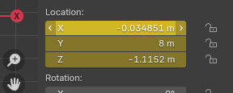
Zelfde op eind animatie
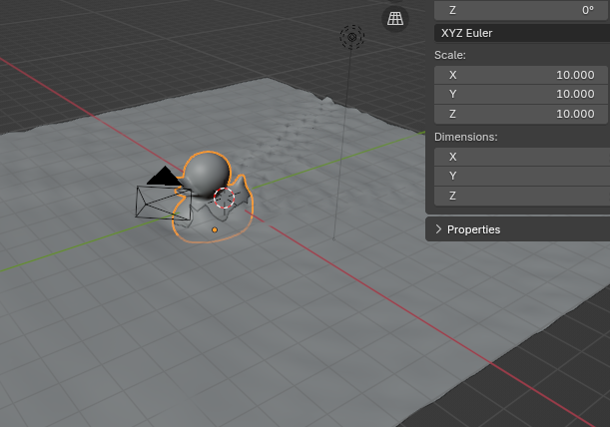

Noise op rotatie steken
Eerst over rotatie dan “i”
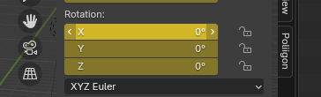

Animation tab
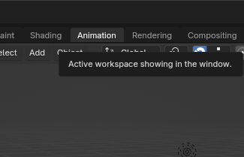

Camera snappen naar viewport
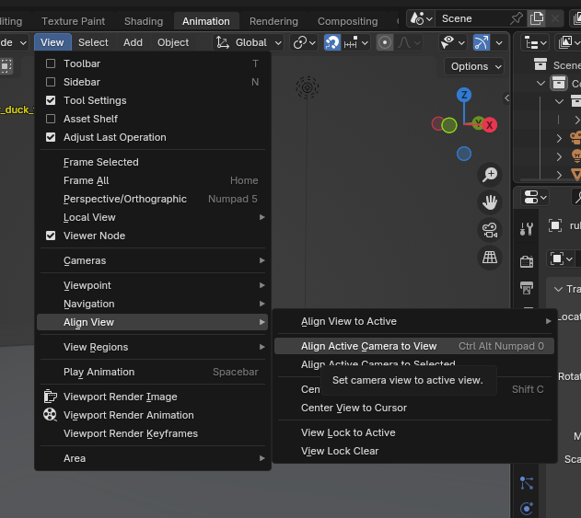
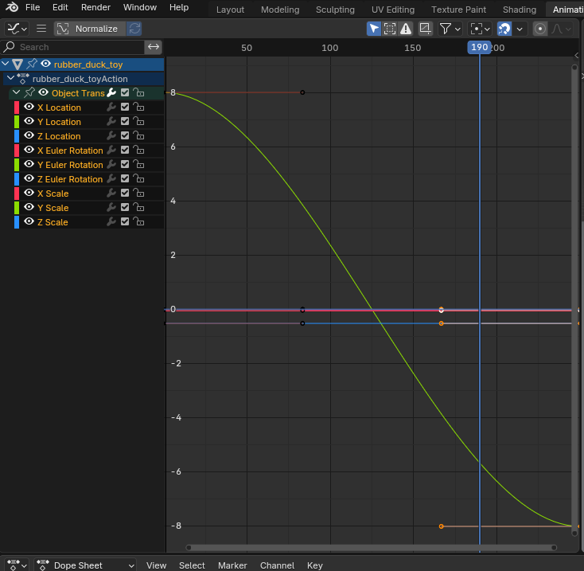
Graph editor openen
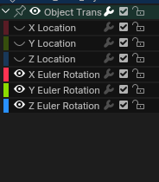
Locatie onzichtbaar zetten, want alleen X en Y rotatie nodig voor noise op te zetten
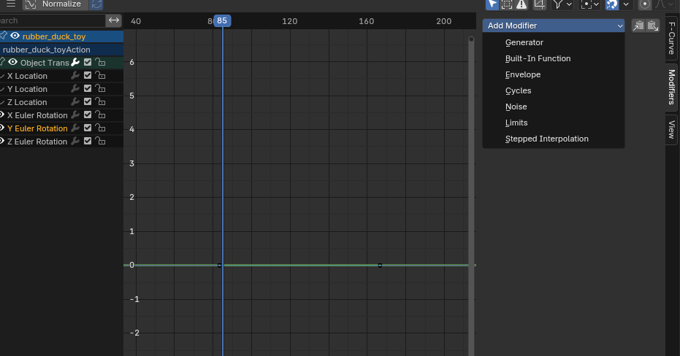
N-panel openen en modifier toevoegen en noise selecteren
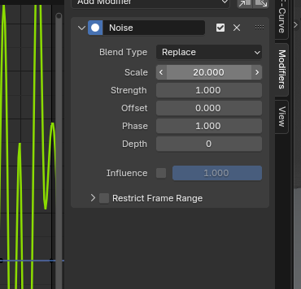
Scale aanpassen voor grotere golven in de lengte

Strength aanpassen voor minder wilde rotaties
Zelfde doen voor X-as
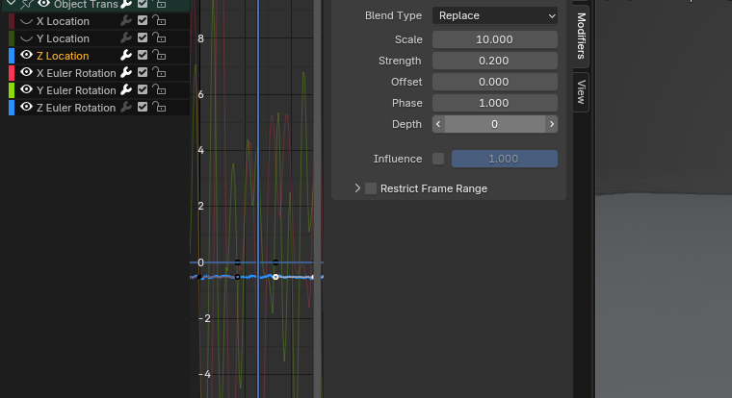
Ook op Z-locatie toevoegen als extra

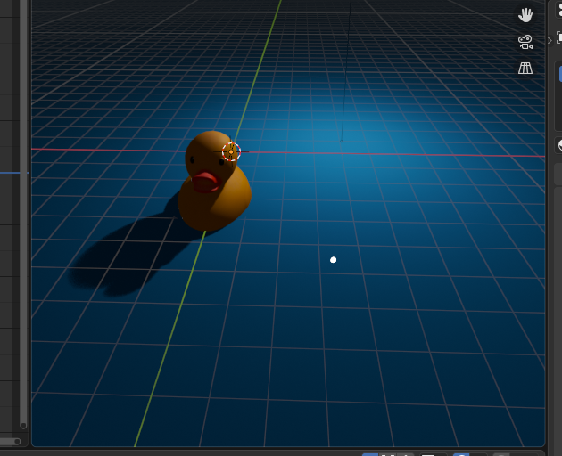
Water roughness op 0 zetten voor weerspiegeling
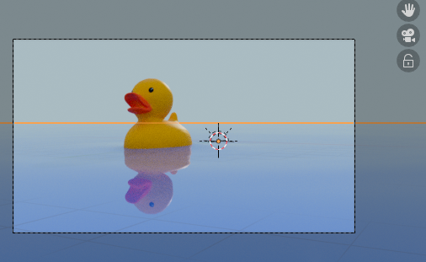

HDRI’s (high dynamic range images)
Lossy images
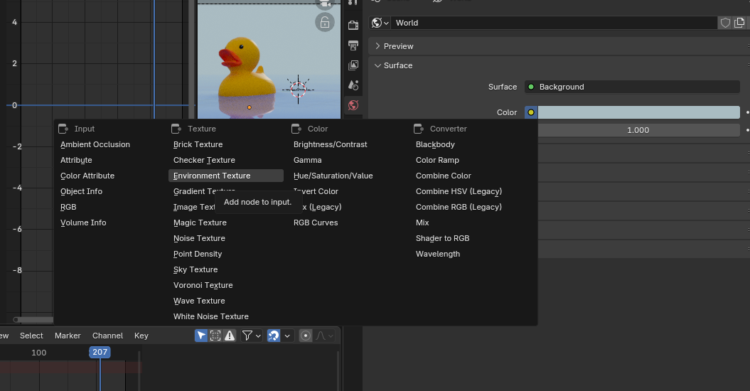
World settings > Environment texture
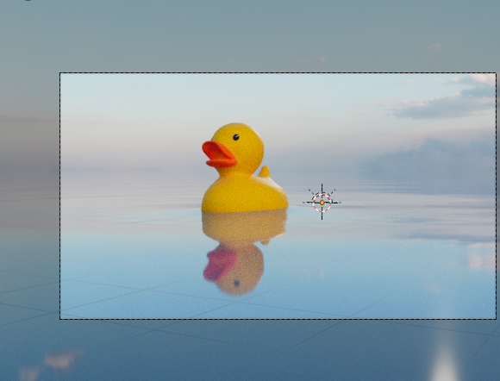
Draaien:
Shading tab
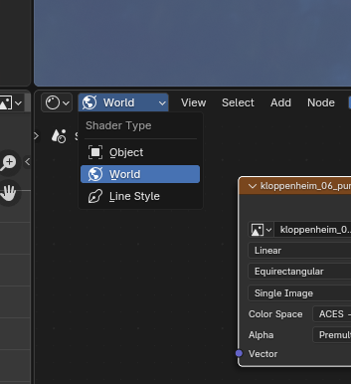
Image texture selecteren en Ctrl + T duwen (nodewrangler)
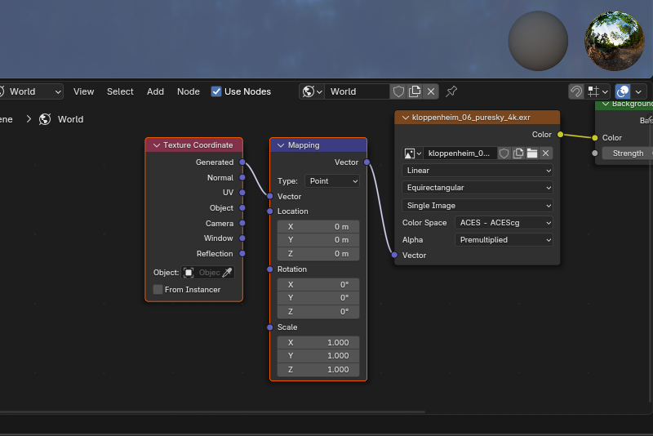
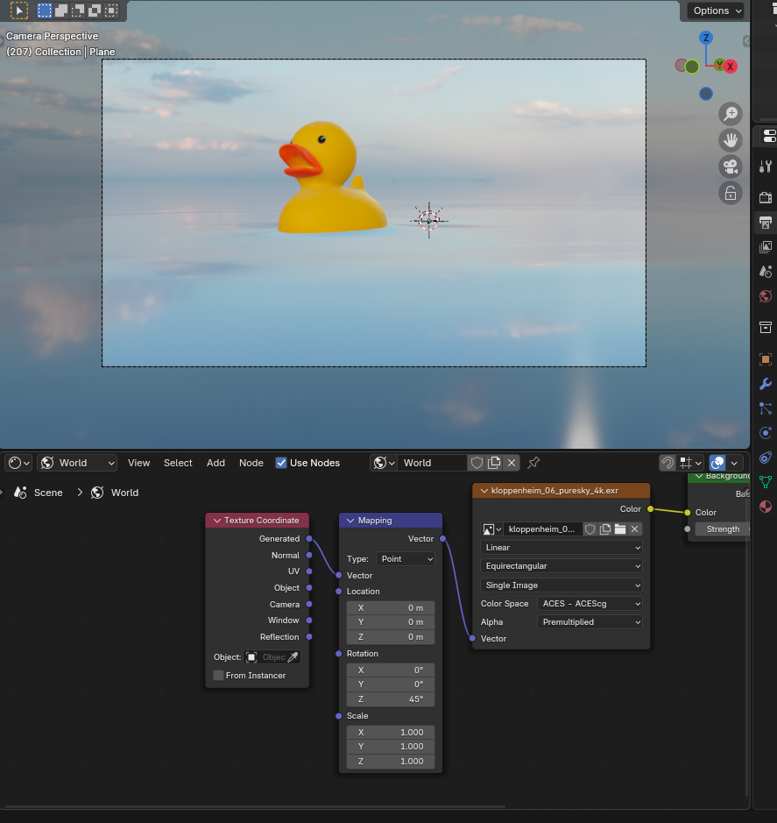
Daarin rotatie aanpassen, locatie kan ook
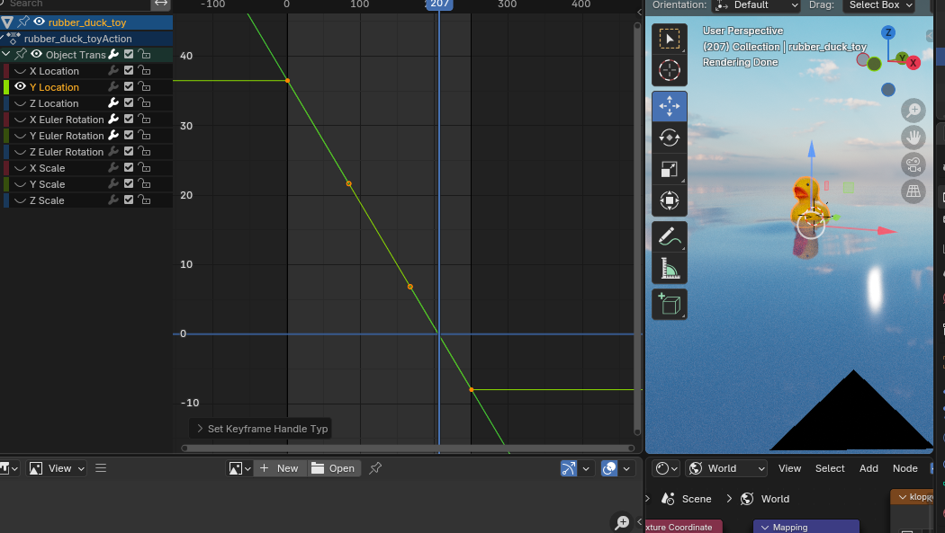
Y-locatoe handle type vector van keyframes beweging voor constante snelheid

Les 4 part 2
Cloth sim
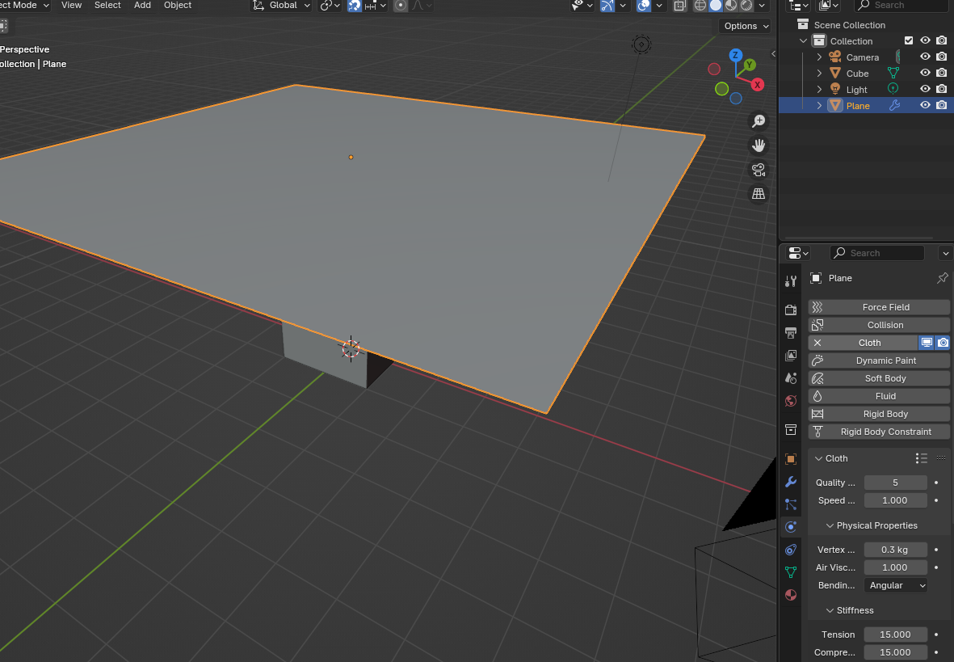
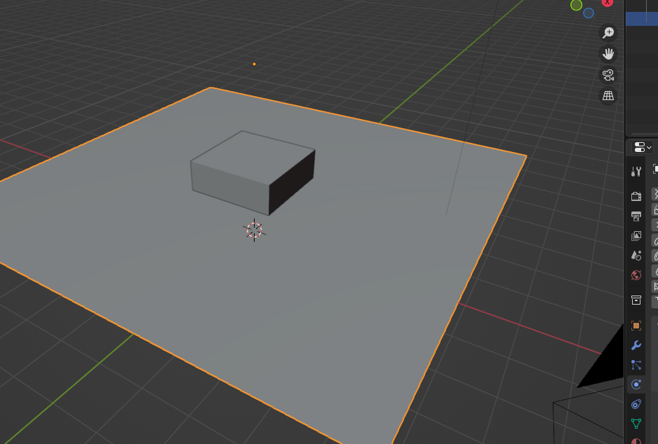
Cloth valt door de kubus
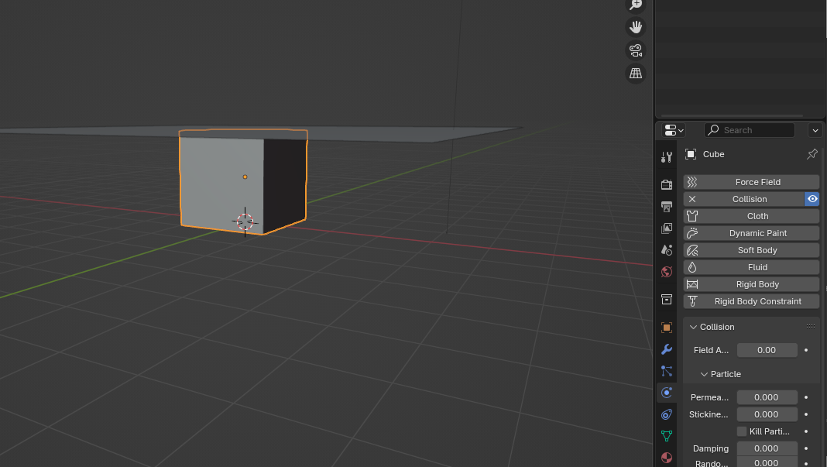
Collision object van maken om te fixen
Bijne een simulatie moet je de schaal in de gaten houden, een kubus van 2 op 2 meter met een groot doek is niet realistisch
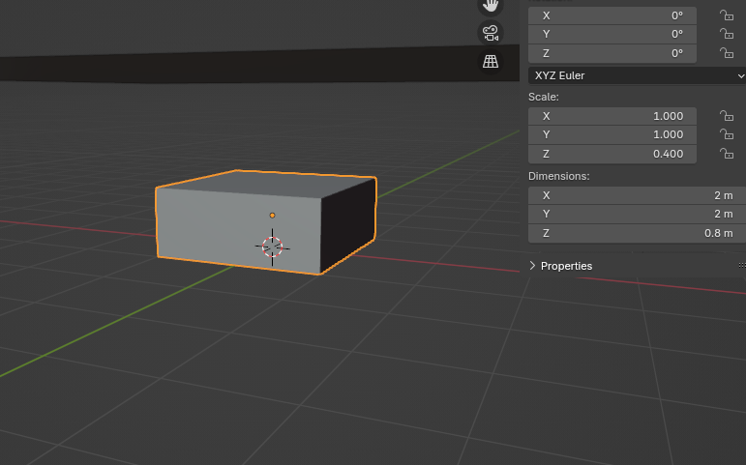
Object > Apply scale doen
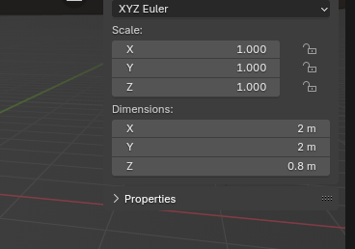
Doek weer faces geven om het te laten plooien
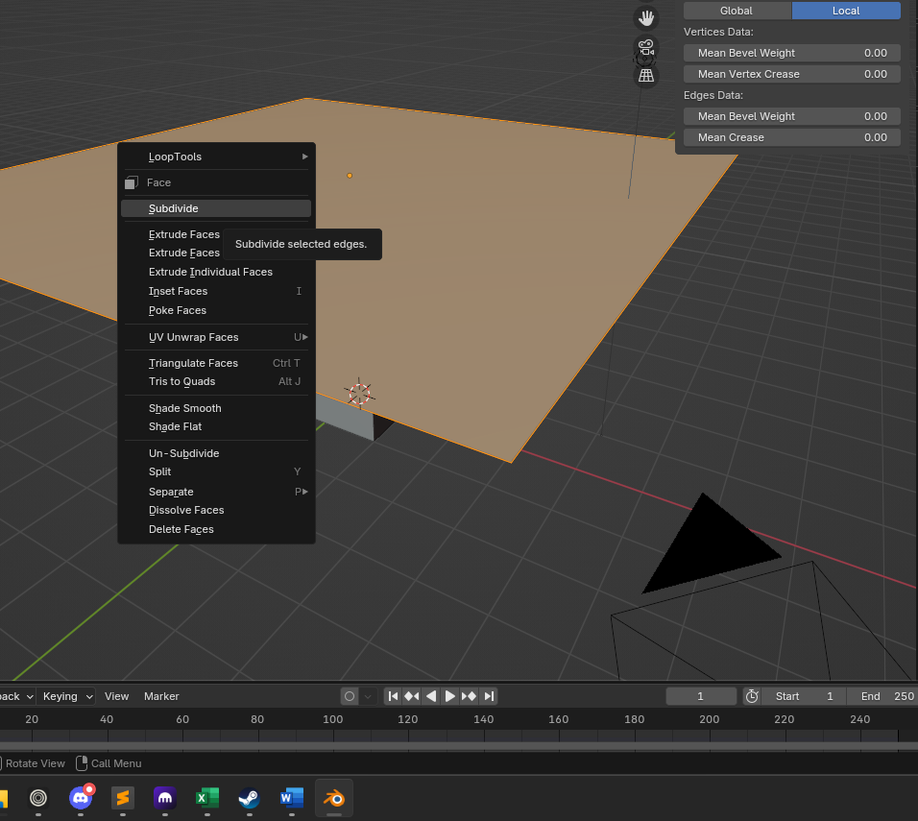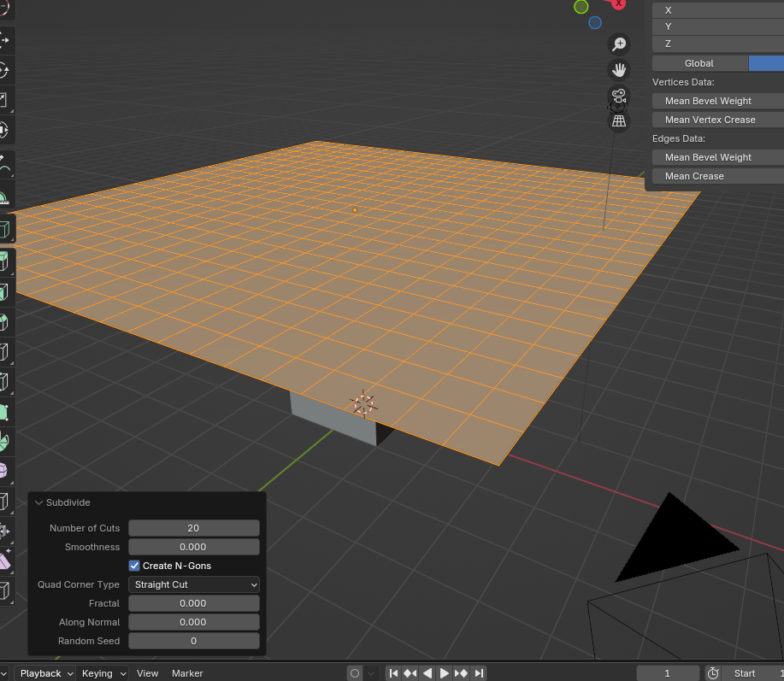
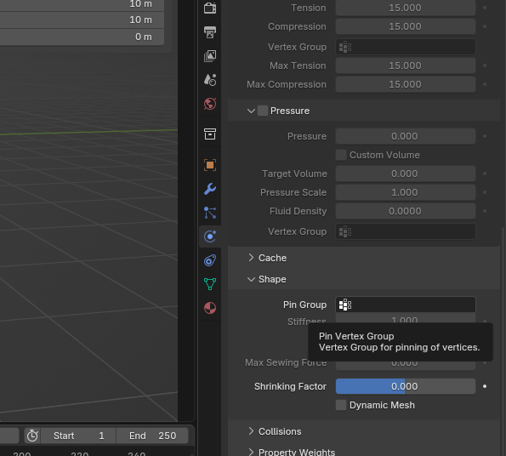
Onder shape heb je een pin group, behalve een doek dat aan een paal is vastgepinned voor een vlag
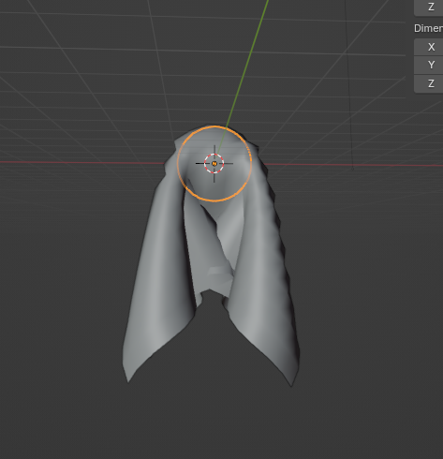
Je hebt vaak veel imperfecties met een cloth sim
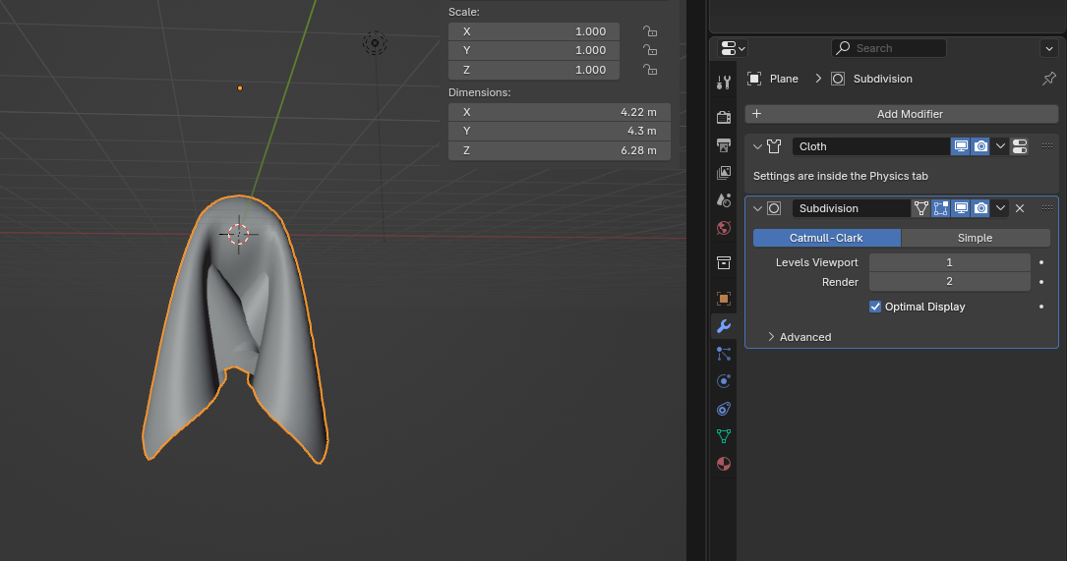
Subdivision surface modifier helpt met dit
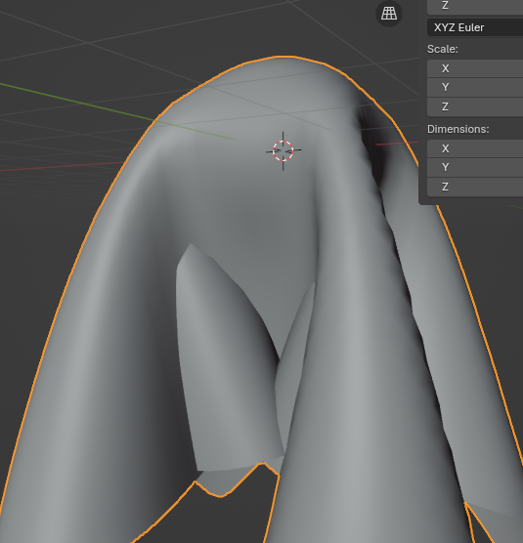
Het doek slaat wel op zichzelf in
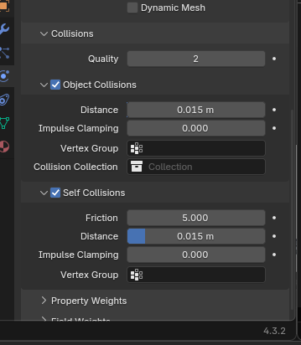
Via self collisions en collision quality kan het beter, maar hoe beter hoe langer het duurt

In 3D hebben we forces, forces zijn
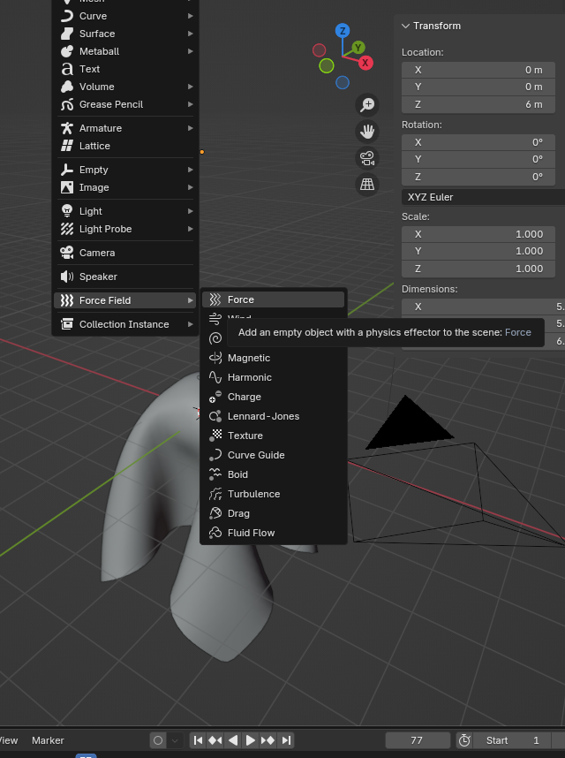
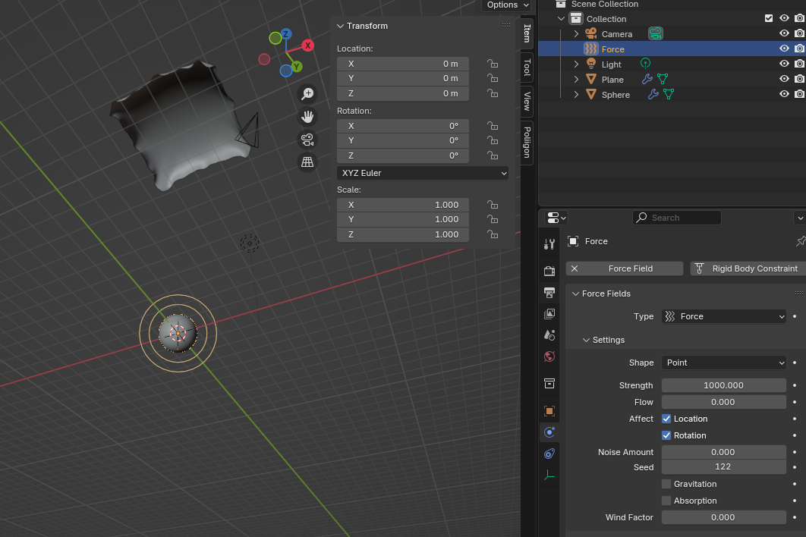
De strength laat het force field andere dingen wegduwen

Noise amount zorgt voor wat fake randomness
De strength kan je ook animeren


Simulation baken (alembic)
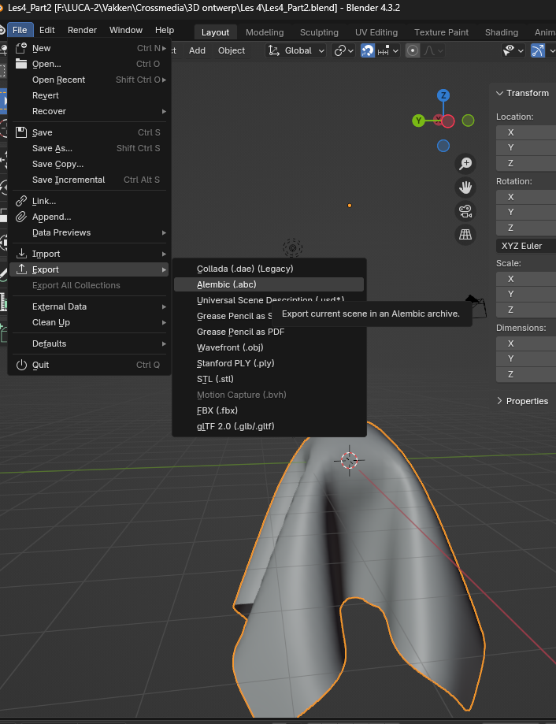
Selection only
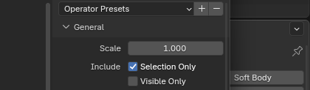
Export
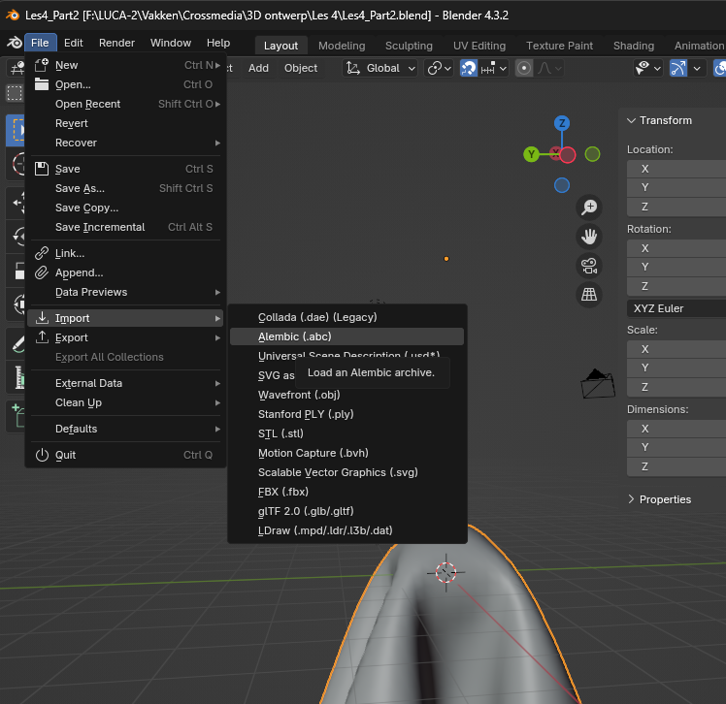
Nu importeren
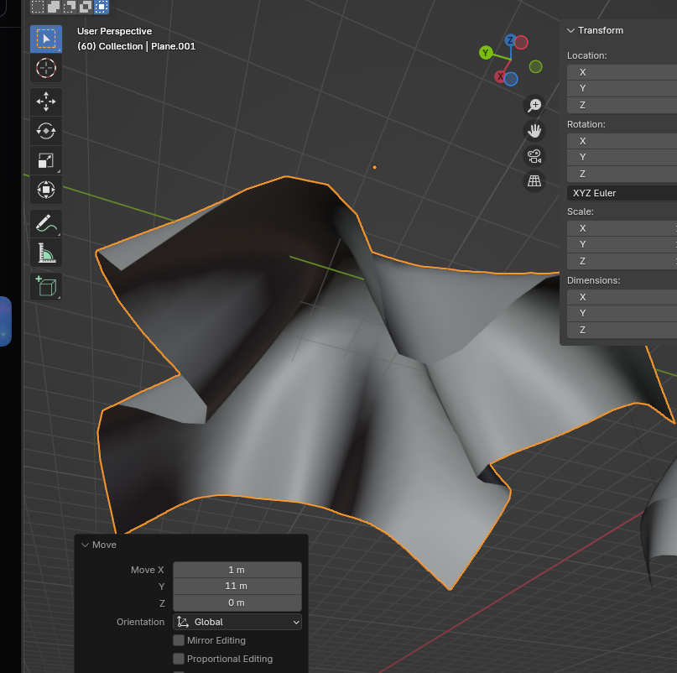
Gebakede versie van de animatie
Alembics kunnen time remapped worden
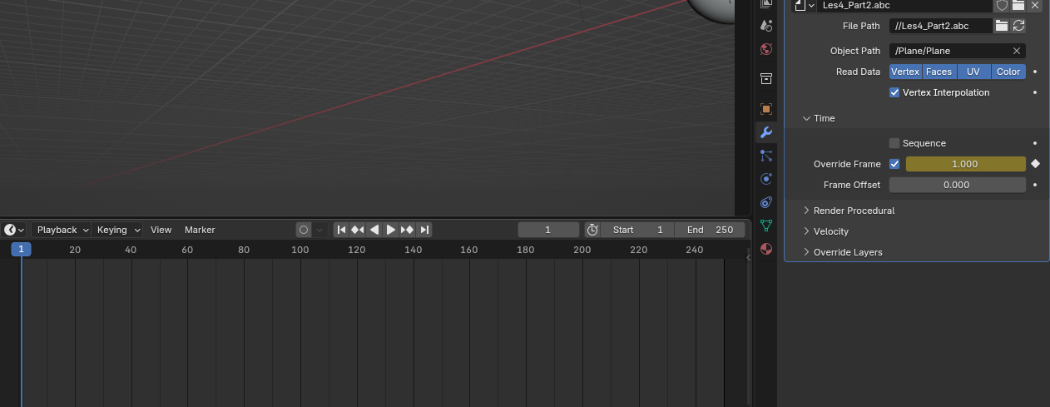
Overidde frame 1 op frame 1
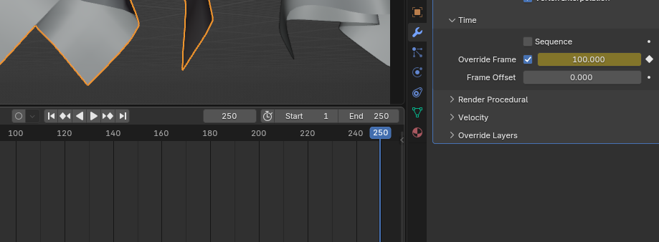
Bv. Frame 100 op frame 250
Blijft heel smooth, wordt gestretched en remapped, punten komen bij op de grafiek van de transformatie
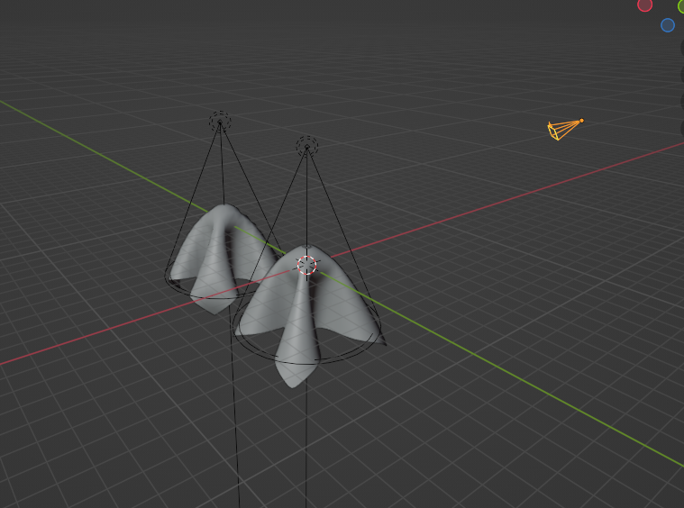
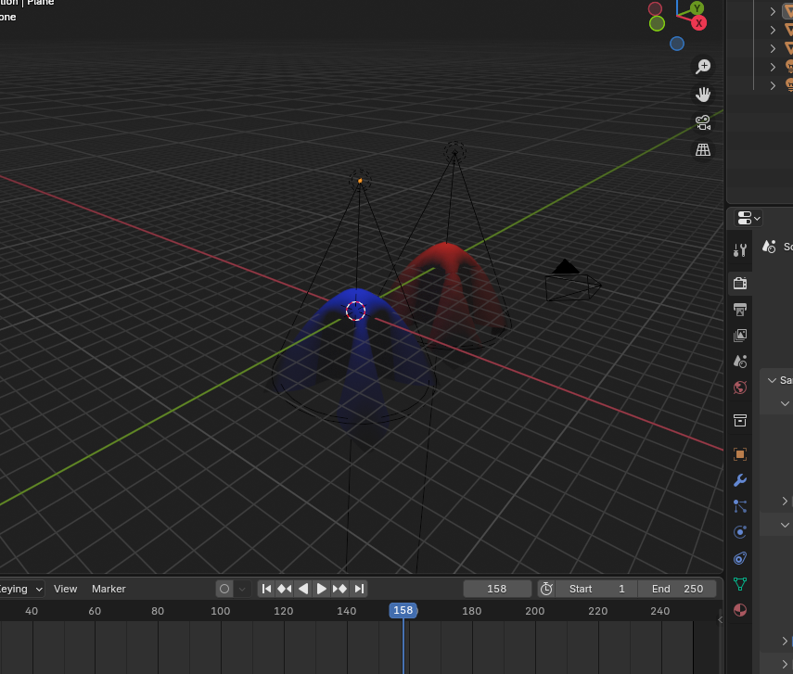
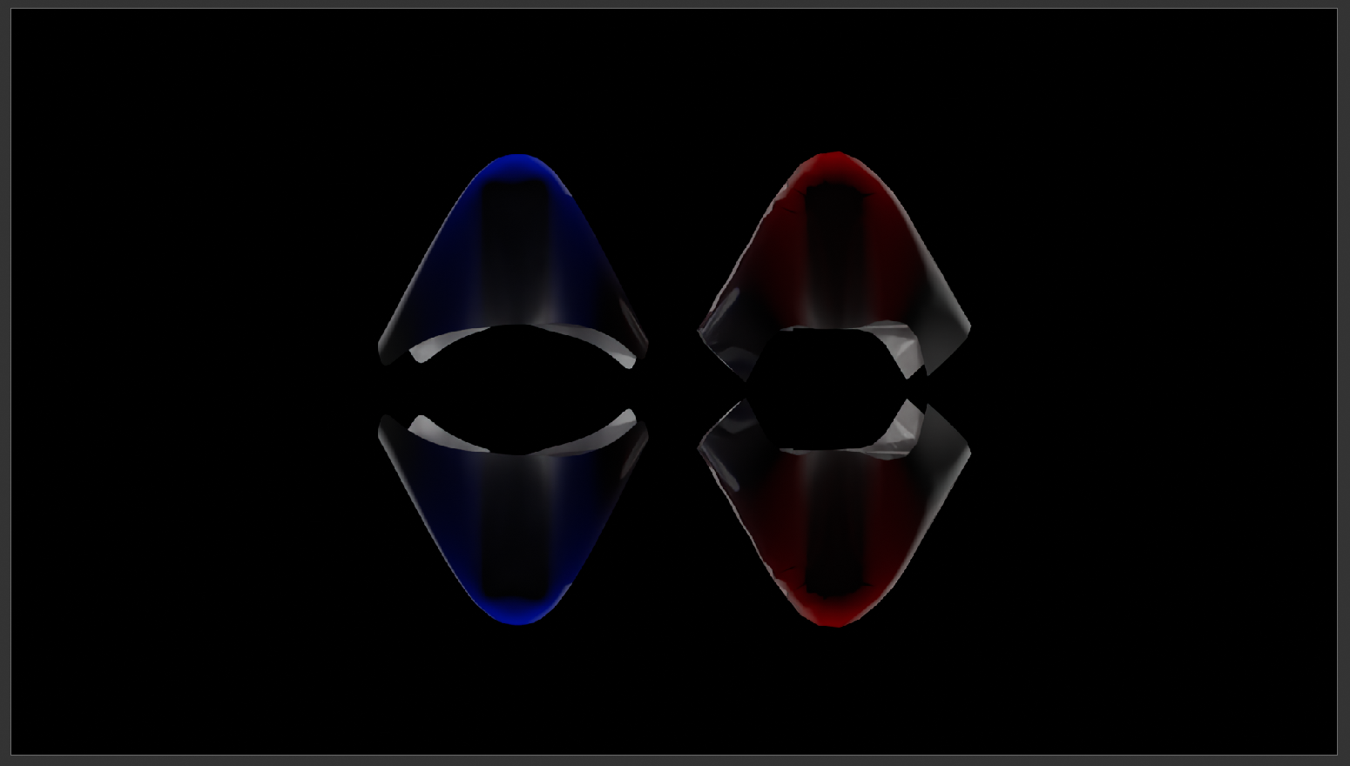
Renderen

Video editen
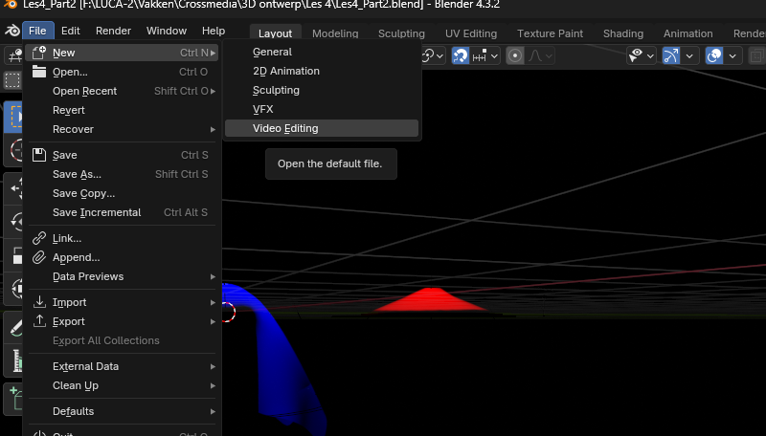
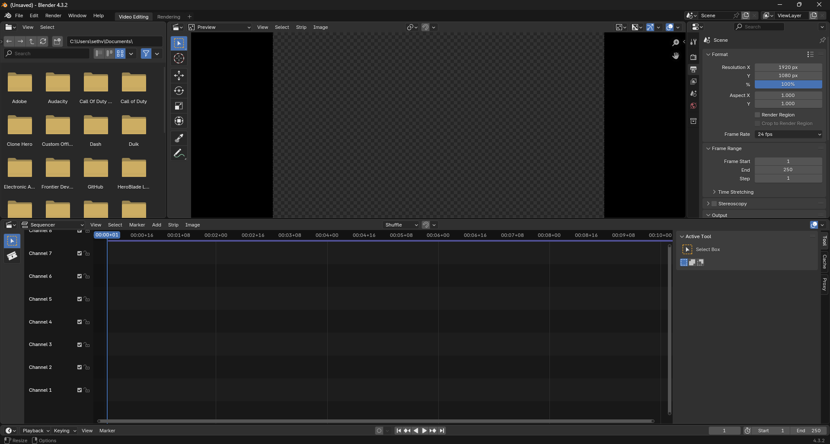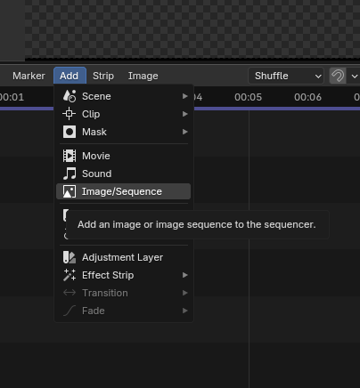
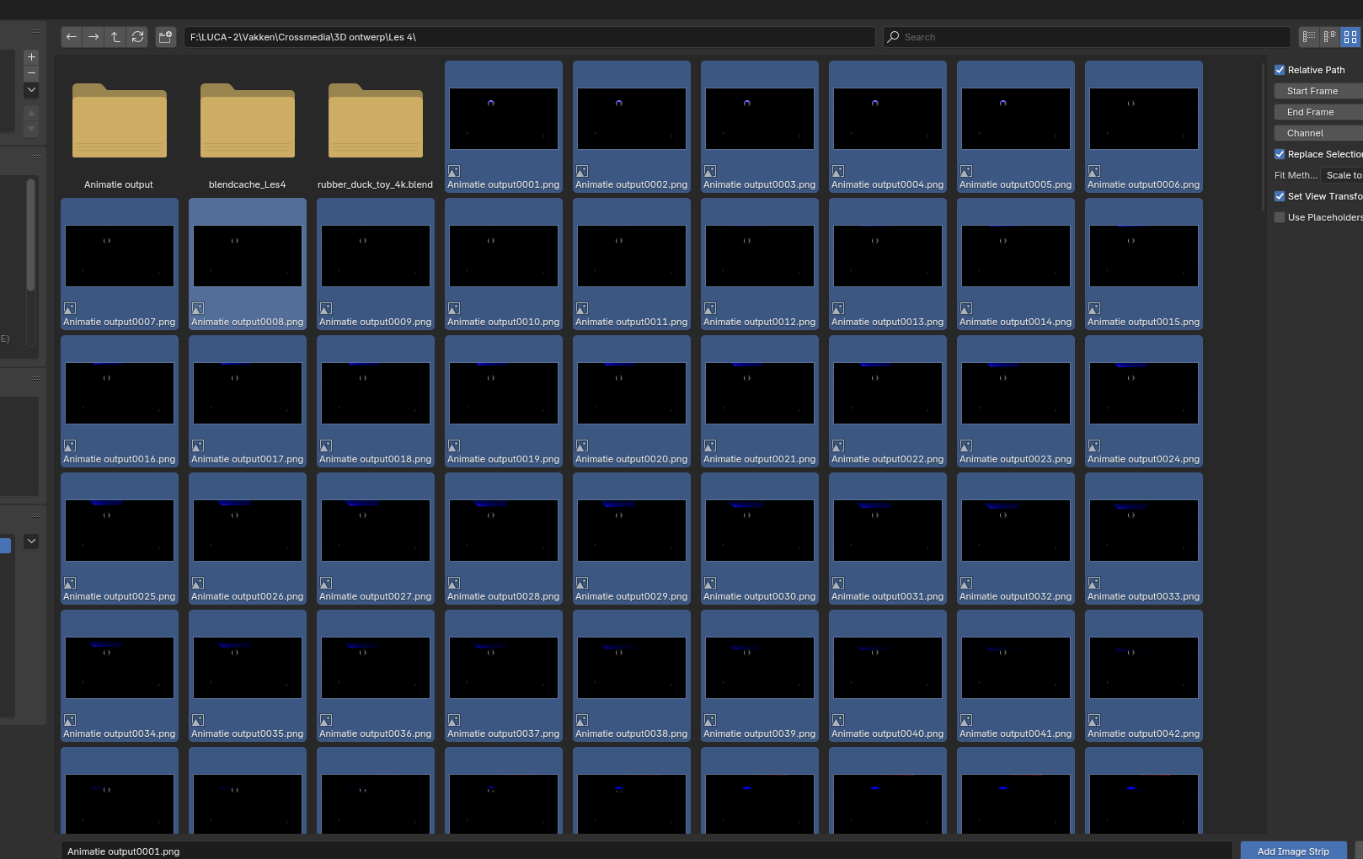
Beginnen bij 1, dan de laatste frame
